SPECYFIKACJA WYMAGAŃ
System rezerwacji sprzętu uczelnianego (ERSU)

Metadane dokumentu
Nazwa projektu | System Rezerwacji Sprzętu Uczelnianego (ERSU)
Wersja | 1.0
Data
Autor | Yaroslav Yasynetskyi, Heorhii Shchyblykin
Zakres | Wymagania funkcjonalne i niefunkcjonalne + modele UML

1. Wprowadzenie
Dokument opisuje wymagania dla aplikacji webowej ERSU, której celem jest usprawnienie procesu rezerwacji, wypożyczania oraz zwrotu sprzętu uczelnianego. Specyfikacja stanowi podstawę do projektowania, implementacji oraz weryfikacji systemu.

1.1. Kontekst i problem
Sprzęt dydaktyczny jest zasobem współdzielonym pomiędzy laboratoriami i użytkownikami. W praktyce spotykane są problemy: konflikty terminów, brak przejrzystego harmonogramu, opóźnienia w zwrotach oraz brak historii wypożyczeń. ERSU wprowadza centralny rejestr dostępności oraz kontrolowany proces wydania i zwrotu.

1.2. Definicje i skróty
Termin | Znaczenie
ERSU | System Rezerwacji Sprzętu Uczelnianego
Rezerwacja | Zaplanowanie użycia sprzętu w określonym przedziale czasu
Wypożyczenie | Faktyczne wydanie sprzętu użytkownikowi (check-out)
Zwrot | Oddanie sprzętu i potwierdzenie przez obsługę (check-in)
RODO | Rozporządzenie o Ochronie Danych Osobowych

2. Analiza wymagań – podejście
Analiza wymagań obejmuje identyfikację interesariuszy, zebranie i doprecyzowanie oczekiwań, udokumentowanie funkcjonalności oraz ustalenie parametrów jakościowych. W projekcie akademickim zakłada się warsztatowe podejście (wywiad i obserwacja procesu rezerwacji) oraz walidację wymagań poprzez prototyp i scenariusze testowe.

3. Interesariusze
Interesariusz (rola) | Potrzeby / oczekiwania | Priorytet
Student | Szybkie wyszukiwanie sprzętu i wolnych terminów, prosta rezerwacja, historia wypożyczeń | Wysoki
Pracownik uczelni | Rezerwacja na potrzeby zajęć/projektów, powiadomienia o statusie | Wysoki
Obsługa laboratorium (laborant) | Kontrola wydania i zwrotu, zatwierdzanie rezerwacji, raporty wykorzystania | Wysoki
Administrator IT | Zarządzanie użytkownikami i rolami, bezpieczeństwo, kopie zapasowe, logi audytu | Średni

4. Granice systemu (scope)
System ERSU obejmuje proces od wyszukania sprzętu przez rezerwację aż do potwierdzenia zwrotu.

W systemie (IN)
- Zarządzanie katalogiem sprzętu i jego dostępnością.
- Harmonogram rezerwacji z mechanizmem wykrywania konfliktów.
- Wypożyczenia i zwroty z potwierdzeniem obsługi laboratorium.
- Powiadomienia i historia operacji użytkownika.

Poza systemem (OUT)
- Integracja z systemami zewnętrznymi (np. USOS/ERP) – opcjonalnie w przyszłości.
- Rozliczanie kosztów i kar finansowych w systemie finansowym uczelni.

5. Wymagania funkcjonalne
Wymagania zapisano w formie tabeli z identyfikatorami (F1…Fn) oraz priorytetami MoSCoW. Wymagania MUST są krytyczne dla minimalnie działającego prototypu (MVP).
ID | Opis wymagania | Priorytet | Źródło
F1 | Użytkownik może utworzyć konto lub zalogować się do systemu. | Must | Student/Pracownik
F2 | System udostępnia katalog sprzętu z podziałem na kategorie i laboratoria. | Must | Student/Obsługa lab.
F3 | Użytkownik może sprawdzić dostępność sprzętu w kalendarzu (harmonogram). | Must | Student/Pracownik
F4 | Użytkownik może złożyć rezerwację sprzętu na wybrany przedział czasu. | Must | Student/Pracownik
F5 | System wykrywa konflikty terminów i blokuje podwójne rezerwacje. | Must | Obsługa lab.
F6 | Obsługa laboratorium może zatwierdzić lub odrzucić rezerwację. | Should | Obsługa lab.
F7 | Użytkownik może anulować rezerwację przed terminem rozpoczęcia. | Should | Student/Pracownik
F8 | Obsługa laboratorium rejestruje wydanie sprzętu (check-out) i tworzy wypożyczenie. | Must | Obsługa lab.
F9 | Obsługa laboratorium rejestruje zwrot (check-in) i potwierdza stan sprzętu. | Must | Obsługa lab.
F10 | Użytkownik ma dostęp do historii rezerwacji i wypożyczeń. | Must | Student/Pracownik
F11 | Administrator może dodawać/edytować sprzęt oraz oznaczać go jako niedostępny. | Must | Administrator IT

6. Wymagania niefunkcjonalne
Poniższe wymagania definiują parametry jakościowe, bezpieczeństwo i ograniczenia techniczne.
ID | Kategoria | Wymaganie (mierzalne) | Priorytet
N1 | Wydajność | Czas odpowiedzi dla wyszukiwania i listy sprzętu <= 2 s (dla 95% zapytań). | Must
N3 | Skalowalność | Obsługa co najmniej 200 równoczesnych użytkowników w środowisku testowym. | Should
N4 | Dostępność | Dostępność usługi na poziomie >= 95,5% w miesiącu (poza oknami serwisowymi). | Should
N5 | Bezpieczeństwo | Transmisja danych wyłącznie przez HTTPS (TLS) oraz ochrona sesji. | Must
N6 | Bezpieczeństwo | Hasła przechowywane jako bezpieczny hash (np. bcrypt/argon2); brak plaintext. | Must
N7 | RODO | Minimalizacja danych osobowych, możliwość wglądu w dane i rejestracja zgód. | Must
N8 | Audyt | Logowanie operacji administracyjnych i zmian statusu wypożyczeń. | Should
N9 | Użyteczność | Interfejs responsywny (desktop i mobile) oraz zgodność z WCAG 2.1. | Should

7. Model przypadków użycia (UML)
Poniżej przedstawiono kod PlantUML do wygenerowania diagramu przypadków użycia. W edytorze PlantUML (np. online lub wtyczka do VS Code) należy wkleić kod i wygenerować obraz, a następnie wstawić go do dokumentacji.
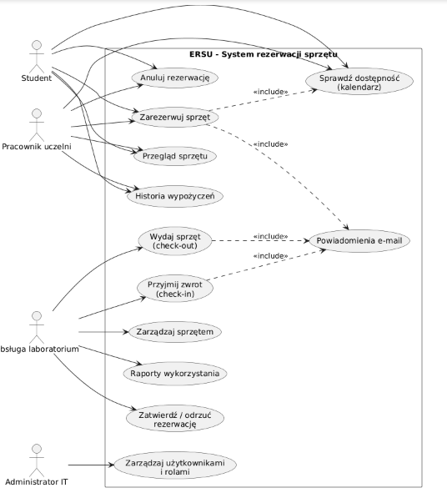
Rysunek 0.1 Diagram Use Case

8. Opisy wybranych przypadków użycia

UC-01: Rezerwacja sprzętu
Aktorzy | Student / Pracownik
Warunki wstępne | Użytkownik jest zalogowany oraz posiada aktywne konto.
Warunki końcowe | Rezerwacja została zapisana w systemie wraz ze statusem i identyfikatorem.
Scenariusz główny:
1. Użytkownik otwiera katalog sprzętu.
2. System wyświetla listę sprzętu oraz filtry (kategoria, laboratorium).
3. Użytkownik wybiera sprzęt i przechodzi do widoku kalendarza.
4. System prezentuje dostępne terminy oraz istniejące rezerwacje.
5. Użytkownik wybiera przedział czasu i wysyła prośbę o rezerwację.
6. System sprawdza konflikt terminów i zapisuje rezerwację jako PENDING lub APPROVED (zgodnie z polityką).
7. System wysyła e-mail z potwierdzeniem oraz statusem rezerwacji.
Scenariusze alternatywne / wyjątki:
- - Brak wolnego terminu – system proponuje alternatywne przedziały czasu.
- - Konflikt terminów – rezerwacja nie zostaje utworzona, użytkownik otrzymuje komunikat.
- - Użytkownik nie spełnia warunków (np. blokada konta) – system odmawia wykonania operacji.

UC-02: Wydanie sprzętu (check-out)
Aktorzy | Obsługa laboratorium
Warunki wstępne | Istnieje zaakceptowana rezerwacja na bieżący termin.
Warunki końcowe | Wypożyczenie aktywne; sprzęt posiada status LOANED.
Scenariusz główny:
1. Laborant otwiera listę rezerwacji na dany dzień.
2. System wskazuje rezerwacje gotowe do wydania (status APPROVED).
3. Laborant weryfikuje tożsamość użytkownika i zgodność rezerwacji.
4. Laborant potwierdza wydanie sprzętu w systemie.
5. System zmienia status sprzętu na LOANED i zapisuje dane wypożyczenia.
6. System wysyła e-mail do użytkownika (potwierdzenie wypożyczenia i termin zwrotu).
Scenariusze alternatywne / wyjątki:
- - Użytkownik nie pojawił się – laborant może oznaczyć rezerwację jako EXPIRED.
- - Sprzęt okazuje się niesprawny – laborant oznacza OUT_OF_SERVICE i blokuje rezerwację.

UC-03: Zwrot sprzętu (check-in)
Aktorzy | Obsługa laboratorium
Warunki wstępne | Wypożyczenie jest aktywne (sprzęt ma status LOANED).
Warunki końcowe | Wypożyczenie zamknięte, zwrot potwierdzony.
Scenariusz główny:
1. Laborant otwiera listę aktywnych wypożyczeń.
2. Laborant wybiera wypożyczenie i rejestruje zwrot.
3. System zapisuje czas zwrotu oraz uwagi dotyczące stanu sprzętu.
4. System zmienia status sprzętu na AVAILABLE (lub OUT_OF_SERVICE jeśli wymagany serwis).
5. System wysyła potwierdzenie zwrotu na e-mail użytkownika.
Scenariusze alternatywne / wyjątki:
- - Zwrot po terminie – system oznacza wypożyczenie jako opóźnione (bez naliczania kar w MVP).

9. Dodatkowe diagramy UML
Poniżej znajdują się dodatkowe diagramy przydatne w dokumentacji na poziomie magisterskim.
9.1. Diagram aktywności – proces rezerwacji

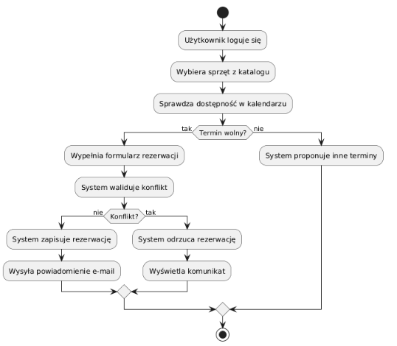
Rysunek 0.2 Diagram Aktywności

9.2. Diagram klas – model danych

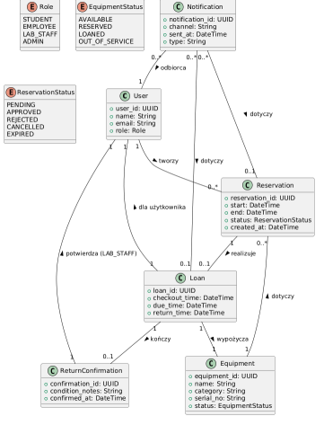
Rysunek 0.3 Diagram Klas

10. Kryteria akceptacji
Przykładowe kryteria akceptacji dla kluczowych funkcji :
- F4: Rezerwacja sprzętu – rezerwacja może zostać utworzona wyłącznie, gdy brak konfliktu terminów.
- F5: Konflikty – system blokuje rezerwacje nachodzące czasowo na już istniejącą rezerwację/wypożyczenie.
- F8/F9: Wydanie i zwrot – zmiana statusu sprzętu jest zapisana w bazie i widoczna w harmonogramie.
- N1/N2: Wydajność – testy potwierdzają czas odpowiedzi zgodny z wymaganiami dla typowych operacji.
- N5/N6: Bezpieczeństwo – brak dostępu do panelu laboranta bez odpowiedniej roli; hasła nie są przechowywane jawnie.

11. Podsumowanie i refleksja
ERSU porządkuje proces rezerwacji zasobów uczelnianych, ogranicza konflikty terminów i zwiększa kontrolę nad zwrotami. Dobrze zdefiniowane wymagania funkcjonalne i niefunkcjonalne pozwalają na zaplanowanie implementacji oraz weryfikację jakości systemu w testach. Następnym krokiem po analizie jest projekt szczegółowy (baza danych, API) oraz iteracyjne wdrożenie prototypu.

